### - Nome do Caso de UsoHST026.1- Extrato Chapa Criadas – Corporativo

<Nome do Produto>Sistema Processo Eleitoral

<Nome do cliente>CAU

**Revisões do Documento**

|  |  |  |  |
| --- | --- | --- | --- |
| **Revisão** | **Data** | **Lista de Autores** | **Observações** |
| 1.0 | 2007/2020 | Cláudia Ávila | Criação da história, para atender à OS 1632 (sprint4) |

**Sumário**

HST-026.1– Extrato Chapas Criadas – UF e IES 4

COMO Corporativo 4

PARA informar o detalhamento de cada chapa e seus membros. 4

PROTÓTIPO 4

CRITÉRIOS DE ACEITE 5

INFORMAÇÕES COMPLEMENTARES 5

# HST-026.1– Extrato Chapas Criadas – UF e IES

## COMO Corporativo

QUERO gerar extrato das chapas criadas – UF e IES.

## PARA informar o detalhamento de cada chapa e seus membros.

## PROTÓTIPO

1. Extrato dos Membros da Chapa por UF e IES - PDF

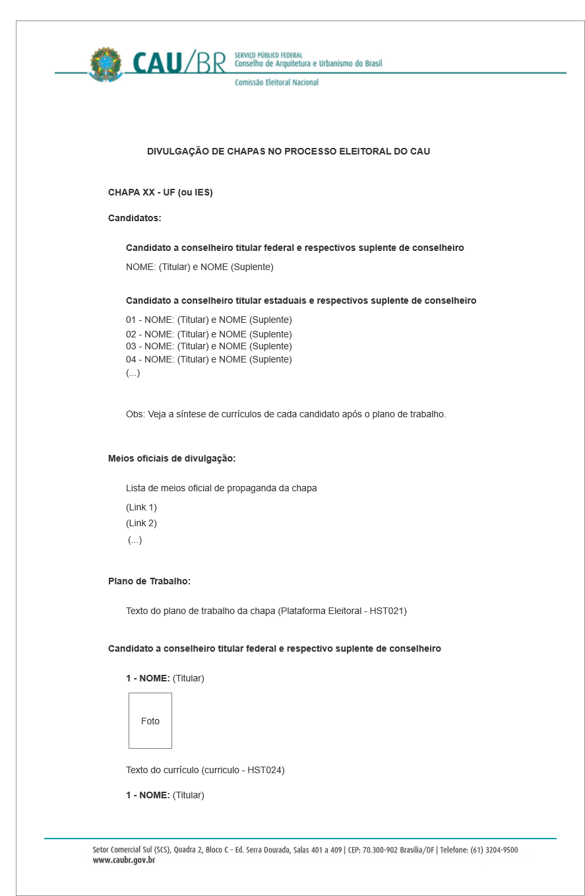

## CRITÉRIOS DE ACEITE

1. **Premissa:** 
   1. Esta história deve ser executada quando o usuário acessar no módulo CORPORATIVO a opção “Menu>>Chapa>>Acompanhar Chapa. [HST023 – P02]
   2. O usuário deve ter permissão de acesso de assessor **CEN/BR** e assessor **CE/UF**, ao menu “**Acompanhar Chapa**”, conforme cadastro no SICCAU Corporativo, vinculado ao usuário logado[1].
2. **Regras Gerais:**
   1. Ao gerar um PDF na HST026 – P04, o sistema deve informar o número da posição na chapa no Extrato das Chapas Criadas, no campo **Candidato**;
3. **Extrato dos Membros da Chapa por UF:** [P01]
   1. Na **HST026**, na **P04**, no campo “Candidatos >> Candidato a Conselheiro titular **Estaduais** e respectivos suplente de conselheiros”, o sistema de exibir o número da posição de cada membro (titular + Suplente), conforme figura abaixo:

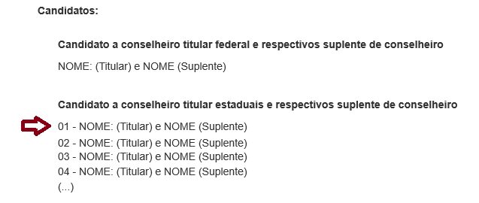

1. **Mensagem:**

N/A

## INFORMAÇÕES COMPLEMENTARES

**Histórias relacionadas:**

Eleitoral_HST026_Extrato_Chapas_Criadas

1.